La retraite par répartition en France  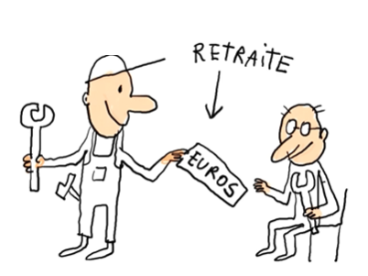  En France, ce sont les actifs qui cotisent pour payer la retraite des plus âgés. De l’argent est prélevé de leur salaire tous les mois pour financer la caisse des retraites.  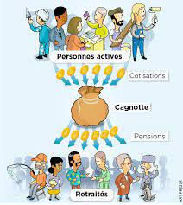  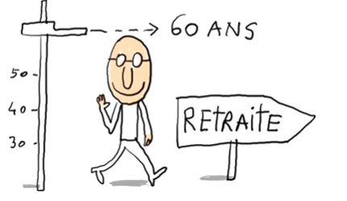  Mais, les gens vivent de plus en plus longtemps, et les familles ont de moins en moins d’enfants, il y a donc de plus en plus de retraités par rapport au nombre d’actifs.  Le système de retraite est donc fragile… il faut repenser la répartition. La réforme des retraites de mars 2023 prévoit d’allonger le temps de cotisation, les gens devront travailler plus longtemps.  Des personnes s’opposent au projet de réforme des retraites.  Le gouvernement dit que, sans cette réforme, le montant des pensions va vite dépasser celui des cotisations, qu’il n’y aura plus assez d’argent dans la cagnotte pour payer les retraités.  Le gouvernement veut passer à 64 ans l’âge de départ en retraite. Selon les opposants, 64 ans, c’est trop vieux pour arrêter de travailler. À cet âge, des personnes, surtout les plus pauvres, ont déjà une santé fragile. | La retraite par répartition en France  En France, ce sont les actifs qui cotisent pour payer la retraite des plus âgés. De l’argent est prélevé de leur salaire tous les mois pour financer la caisse des retraites.  Mais, les gens vivent de plus en plus longtemps, et les familles ont de moins en moins d’enfants, il y a donc de plus en plus de retraités par rapport au nombre d’actifs.  Le système de retraite est donc fragile… il faut repenser la répartition. La réforme des retraites de mars 2023 prévoit d’allonger le temps de cotisation, les gens devront travailler plus longtemps.  Des personnes s’opposent au projet de réforme des retraites.  Le gouvernement dit que, sans cette réforme, le montant des pensions va vite dépasser celui des cotisations, qu’il n’y aura plus assez d’argent dans la cagnotte pour payer les retraités.  Le gouvernement veut passer à 64 ans l’âge de départ en retraite. Selon les opposants, 64 ans, c’est trop vieux pour arrêter de travailler. À cet âge, des personnes, surtout les plus pauvres, ont déjà une santé fragile.

